Національний університет «Львівська Політехніка»

Інститут комп’ютерних технологій, автоматики та метрології

Кафедра електронних обчислювальних машин



Звіт

Про виконання лабораторної роботи №2

### З дисципліни «Кросплатформні засоби програмування»

**Виконав:**

студент групи КІ-304

Панурін А. С.

**Прийняв:**

викладач

Олексів М. В.

Львів – 2023

**Тема:** класи та пакети.

**Мета:** ознайомитися з процесом розробки класів та пакетів мовою Java.

Варіант №14

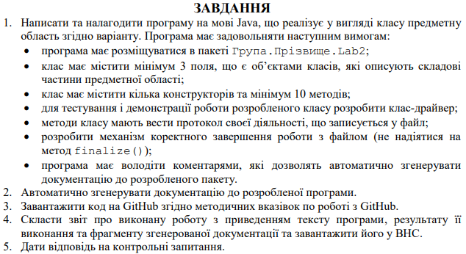



**Виконання**

**Код програми:**



https://github.com/Tommy4chan/CPPT-Labs/tree/Lab-2

**Результати роботи в текстовому файлі:**

**Log.txt**

TV enabled

Wifi connected

HOME opened successfully

Volume increased to 11

Screen mode: STANDART

Screen type: IPS

Volume: 11

Enabled: true

Wifi: Wifi connected

Opened App: HOME

NETFLIX opened successfully

Screen mode: STANDART

Screen type: IPS

YOUTUBE opened successfully

Screen mode changed to GAMING

Screen mode: GAMING

Screen type: IPS

Screen mode changed to STANDART

Volume decreased to 10

Volume decreased to 9

Wifi credentials changed to SSID: Password: 123

YOUTUBE not opened

Wifi not connected

Wifi credentials changed to SSID:321 Password: 123

Wifi connected

NETFLIX opened successfully

Screen mode: STANDART

Screen type: IPS

Volume: 9

Enabled: true

Wifi: Wifi connected

Opened App: NETFLIX

TV disabled

**Фрагменти генерації документації:  
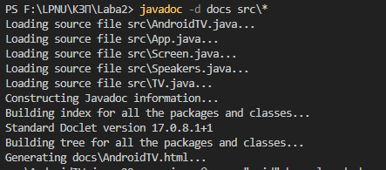**

**Документація:**

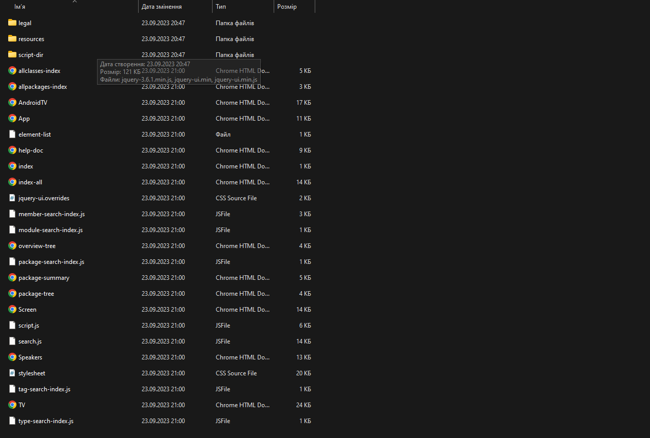

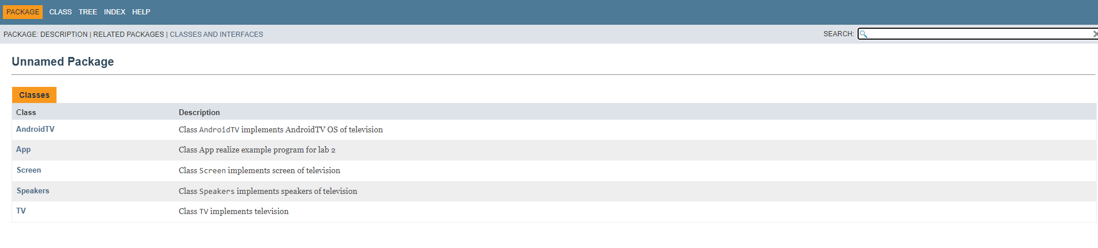

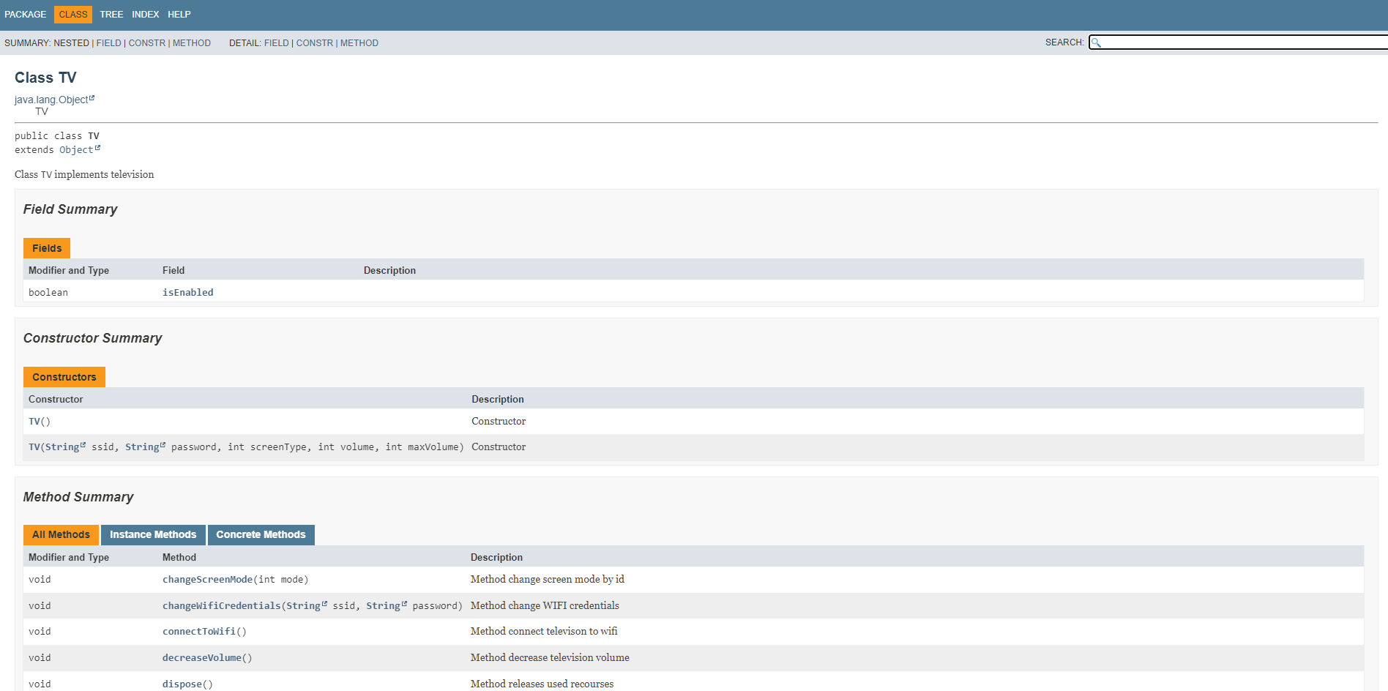

**Висновок:** на цій лабораторній роботі я ознайомився з процесом розробки класів та пакетів мовою Java. Також розробив клас, який описує роботу телевізора, та продемонстрував його принцип роботи.